Afin de réduire les coûts de non-qualité, l'entreprise souhaite améliorer la fiabilité de son process de fabrication des « Optimists ». Pour définir les axes d'amélioration, le service qualité a effectué, pendant 3 mois, des relevés des défauts de fabrication et des coûts de non-qualité correspondants.
- Compléter le tableau suivant

Défaut | Repère défaut | Nombre | Coût d'un rebut en euros | Coût total par défaut
Planéité dérive | PLAD | 21 | 0,58 | 12.18
Poids dérive | POID | 30 | 2,07 | 62.1
Frisure gel-coat coque | GCC | 18 | 1,12 | 20.16
Moussage dérive | MD | 27 | 1,23 | 33.21
Infusion coque incomplète | ICI | 3 | 55,27 | 165.81
Défaut usinage coque | DUC | 10 | 3,81 | 38.1
Défaut démoulage coque | DDC | 5 | 5,74 | 28.7

- Compléter le tableau suivant afin de réaliser une étude PARETO

Repère défaut | Défaut | Coût rebuts en euros | Coût total par défaut | Pourcentage | Pourcentage cumulé
ICI | 3 | 55,27 | 165,81 | 46,03 | 46,03
POID | 30 | 2,07 | 62,1 | 17,24 | 63,26
DUC | 10 | 3,81 | 38,1 | 10,58 | 73,84
MD | 27 | 1,23 | 33,21 | 9,22 | 83,06
DDC | 5 | 5,74 | 28,7 | 7,97 | 91,02
GCC | 18 | 1,12 | 20,16 | 5,60 | 96,62
PLAD | 21 | 0,58 | 12,18 | 3,38 | 100,00
 |  |  | 360,26

- Réaliser le diagramme PARETO correspondant

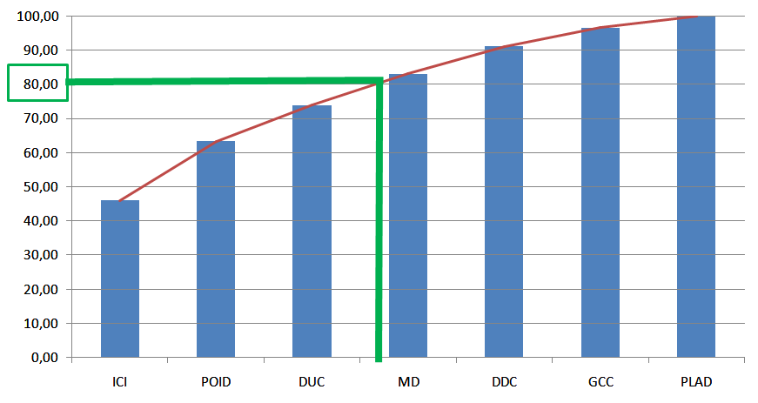

- Que peut-on déduire de ce Paréto pour réduire les coûts de non qualité

Les défauts qui occasionnent au moins 80% des rebuts de production sont:
- ICI
- POID
- DUC

